**Kapilarnost**

Na početku pokusa u 1., 3. i 5. čašu smo ulili oko 80 ml vode. U 1. čašu stavljeno je nekoliko kapi žute, u 3. čašu nekoliko kapi zelene te u 5. čašu nekoliko kapi plave boje (koristili smo jestive boje). Zarolane papirnate ručnike stavili smo tako da su krajevima uronjeni u dvije susjedne čaše.

Na slici 1 je prikaz pokusa nakon 1 sat inkubacije, a na slici 2 nakon 24 sata inkubacije.

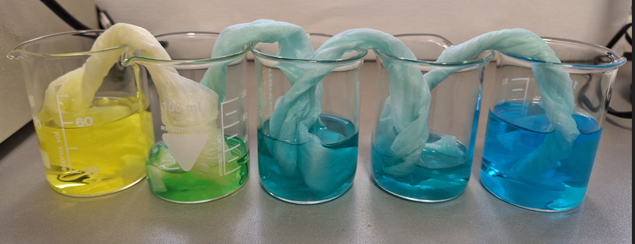

Slika 1. Nakon 1 sat inkubacije

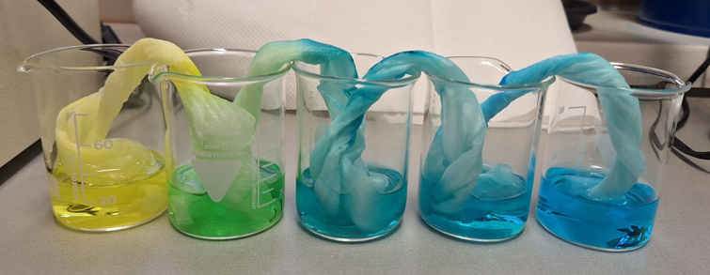

Slika 2. Nakon 24 sat inkubacije